نموذج (2): خطة المشروع
*هو نموذج يُسلم بعد الانتهاء من مرحلة التخطيط، كنموذج الكتروني على منصة تقني
اسم المشروع |  | ري (Rayy): نظام زراعة ذكية يحوّل مشاعر المحاصيل إلى إيموجي وصوت باستخدام إنترنت الأشياء (IoT)
أهداف المشروع |  | 1. قياس رطوبة التربة وشدة الإضاءة ودرجة الحرارة ورطوبة الجو للزراعة تلقائياً كل ثانيتين باستخدام متحكم ESP32.  2. تحديد «شعور» كل زراعة (سعيدة، عطشانة، مبللة جداً، حرّانة، بردانة، تحتاج ضوءاً، نائمة) حسب القيم المثالية لنوع المحصول وعرضه كإيموجي.  3. إصدار تنبيه صوتي بنغمة مختلفة لكل حالة عبر سماعة صغيرة (Buzzer) مع إمكانية كتم الصوت وساعات الهدوء.  4. إدارة عدة زراعات في حساب واحد: إضافة زراعة واختيار نوع المحصول (12 نوعاً) وتعديل قيمها وحذفها.  5. نقل جهاز الاستشعار من زراعة إلى أخرى من التطبيقات مع حفظ سجل كل زراعة.  6. حفظ القراءات وسجل الحالات في قاعدة بيانات MySQL (خادم XAMPP) وعرض رسم بياني لآخر 24 ساعة.  7. إنشاء حساب مستخدم من الويب والأندرويد، وصلاحيات للمدير لإدارة المستخدمين، ودعم العربية والإنجليزية.
الفئة المستهدفة من المشروع |  | • المزارعون وأصحاب البيوت المحمية والمزارع الصغيرة.  • الطلاب والمدارس (تعليم مفاهيم إنترنت الأشياء والزراعة الذكية بطريقة ممتعة).  • الأسر ومحبو الزراعة المنزلية والحدائق.  • المكاتب والمؤسسات التي تحتوي على نباتات ومزروعات.  • المهتمون بالزراعة الذكية والاستدامة وترشيد المياه.
إجراءات تنفيذ المشروع |  | 1. جمع المتطلبات وتحليل النظام (مخططات Use Case وDomain Model).  2. تصميم قاعدة البيانات (ERD والنموذج العلائقي والتطبيع) وإنشاؤها في MySQL على خادم XAMPP.  3. شراء القطع الإلكترونية وتوصيلها على لوحة التجارب (Breadboard) واختبار كل حساس.  4. برمجة متحكم ESP32 بلغة C++ عبر Arduino IDE (قراءة الحساسات، منطق المشاعر، النغمات، الإرسال إلى الخادم).  5. برمجة واجهة برمجية (API) بلغة PHP على خادم Apache للحسابات والزراعات والأجهزة.  6. تطوير تطبيق الويب (HTML وCSS وJavaScript) وتطبيق الأندرويد (Kotlin) وربطهما بالخادم.  7. معايرة الحساسات واختبار النظام كاملاً (عدة زراعات ونقل الجهاز والصلاحيات) وإصلاح الأخطاء.  8. تجميع النموذج النهائي، وكتابة التقرير ودليل الاستخدام، وتسجيل مقطع الفيديو، والتجهيز للمناقشة.
فريق العمل ومهامه | قائدة المشروع | الاسم والرقم الأكاديمي | المهام
فريق العمل ومهامه | قائدة المشروع | حصه حازم الحازمي  445247847 | قيادة الفريق ومتابعة الخطة الزمنية، وتوصيل القطع وربط الأنظمة، وبرمجة البرنامج الرئيسي لمتحكم ESP32 والاتصال بالخادم.
فريق العمل ومهامه | قائدة المشروع | رقم التواصل
فريق العمل ومهامه | أعضاء المشروع | الأسماء والأرقام الأكاديمية | المهام
فريق العمل ومهامه | أعضاء المشروع | لمياء سعد الحرب | برمجة واجهات الموقع (HTML وCSS): صفحات الزراعات والأجهزة وعرض الإيموجي، وإعداد مقطع الفيديو.
فريق العمل ومهامه | أعضاء المشروع | شهد ناهس فريح الحربي  445204853 | برمجة منطق تحديد مشاعر الزراعة والنغمات الصوتية على متحكم ESP32، وتصميم البوستر.
فريق العمل ومهامه | أعضاء المشروع | وجدان إبراهيم الفاضل | إعداد خادم XAMPP وقاعدة بيانات MySQL وبرمجة واجهة PHP، والمشاركة في تطبيق الأندرويد، وإعداد النموذج الثالث.
فريق العمل ومهامه | أعضاء المشروع | دانه عبدالرحمن العلياني  445204879 | توصيل الحساسات ومعايرتها وبرمجة قراءتها، وتطوير تطبيق الأندرويد (Kotlin)، وإعداد النموذج الرابع.
فريق العمل ومهامه | أعضاء المشروع | هدى مسعد العتيبي | برمجة الموقع بلغة JavaScript (الحسابات وصلاحيات المدير ونقل الجهاز)، واختبار النظام، وإعداد مقطع الفيديو.

الجدول الزمني للمشروع | الأسابيع
الجدول الزمني للمشروع | 1 | 2 | 3 | 4 | 5 | 6 | 7 | 8 | 9 | 10 | 11 | 12 | 13 | 14
الجدول الزمني للمشروع | مقترح المشروع | خطة المشروع نموذج 2 -3 | التحليل والتصميم وإنشاء قاعدة MySQL | شراء القطع وتوصيل الحساسات | برمجة ESP32 والمشاعر والنغمات | برمجة الخادم PHP وتطبيق الويب | تطوير تطبيق الأندرويد | الربط والتكامل والاختبار | تسليم اولي | التعديلات والاختبار النهائي | تسليم المشروع النهائي | تسليم التقرير النهائي – مقطع فيديو | المناقشات | المناقشات
موارد المشروع (ملموسة /غير ملموسة) | الموارد الملموسة: متحكم ESP32 DevKit V1، حساس رطوبة التربة السعوي v1.2، حساس الإضاءة BH1750، حساس الحرارة والرطوبة DHT22، سماعة صغيرة (Passive Buzzer)، مقاومة 100 أوم، زر ضغط، لوحة توصيل (Breadboard) وأسلاك، باور بانك 5 فولت، علبة بلاستيكية، زراعة للتجربة، جهاز حاسب (خادم XAMPP)، هاتف أندرويد.  الموارد غير الملموسة: Arduino IDE، Android Studio، Visual Studio Code، خادم XAMPP (Apache وPHP وقاعدة بيانات MySQL وphpMyAdmin)، لغات C++ وPHP وSQL وJavaScript وKotlin، شبكة Wi-Fi محلية، خبرات الفريق ووقت العمل.
الميزانية المتوقعة للمشروع  (بالريال السعودي) | • متحكم ESP32 DevKit V1: 35 – 55 ريال  • كيبل USB لنقل البيانات: 10 – 15 ريال  • حساس رطوبة التربة السعوي: 10 – 20 ريال  • حساس الإضاءة BH1750: 10 – 20 ريال  • حساس الحرارة والرطوبة DHT22: 20 – 35 ريال  • سماعة Passive Buzzer + مقاومة + زر ضغط: 5 – 12 ريال  • لوحة توصيل وأسلاك: 20 – 35 ريال  • باور بانك 5 فولت: 40 – 60 ريال  • علبة بلاستيكية + زراعة للتجربة: 25 – 60 ريال  • البرمجيات (XAMPP وMySQL وPHP وأدوات التطوير): مجانية  الإجمالي المتوقع: من 175 إلى 312 ريال تقريباً.
المخاطر والعقبات المتوقعة وطرق تجاوزها | • تأخر وصول القطع: الشراء في الأسبوع الأول من متاجر محلية مع شراء قطع احتياطية.  • تلف قطعة بسبب توصيل خاطئ: مراجعة التوصيلات مرتين قبل التشغيل واتباع مخطط التوصيل.  • عدم دقة قراءة حساس التربة: معايرة الحساس (جاف/مبلل) وضبط القيم في الكود.  • حجب شبكة الكلية للأجهزة: الجهاز يستمر في تحديد الحالة وإصدار النغمات محلياً، والنظام لا يحتاج إنترنت؛ تكفي شبكة محلية أو نقطة اتصال الجوال (Hotspot).  • أخطاء في إعداد الخادم (XAMPP) أو بناء تطبيق الأندرويد: اختبار مبكر بملف الاختبار الآلي، واستخدام تطبيق الويب (يعمل على الجوال) كبديل.  • إطفاء جهاز الخادم أو تغيّر عنوان IP أثناء العرض: إبقاء الحاسب موصولاً بالكهرباء، وحجز عنوان IP في الراوتر، أو استخدام نقطة اتصال الجوال لكل الأجهزة.  • ضيق الوقت: الالتزام بالخطة الزمنية وتوزيع المهام بالتوازي بين أعضاء الفريق.

تحليل المشروع
بعد تحديد فكرة المشروع يتم جمع المتطلبات الوظيفية والغير وظيفية لبناء النظام وذلك من خلال استخدام نماذج لغةUML ، بالإضافة لاستخدام Use Case ، لتمثيل وتوثيق متطلبات النظام ويجب خلال هذه المرحلة بناء التالي :
1 - انشاء Diagrams Use Case
2- انشاء The Domain Model Class Diagram
• كتابة fully developed description لكل Use Case ،
والاقتصار على العناصر التالية في القالب :
o Use case name
o Brief description
o Actors
o Flow of activities
o Exception conditions

تصميم المشروع
- تصمم قاعدة البيانات باستخدام Entity- Relationship-Diagram
- تحويل ERD الى نموذج علائقي Relational Model
- تطبيق مستويات الصيغ المعيارية الثلاث وتوثيق ذلك.

Diagrams Use Case
*إرفاق صورة واضحة جدا Diagrams Use Case
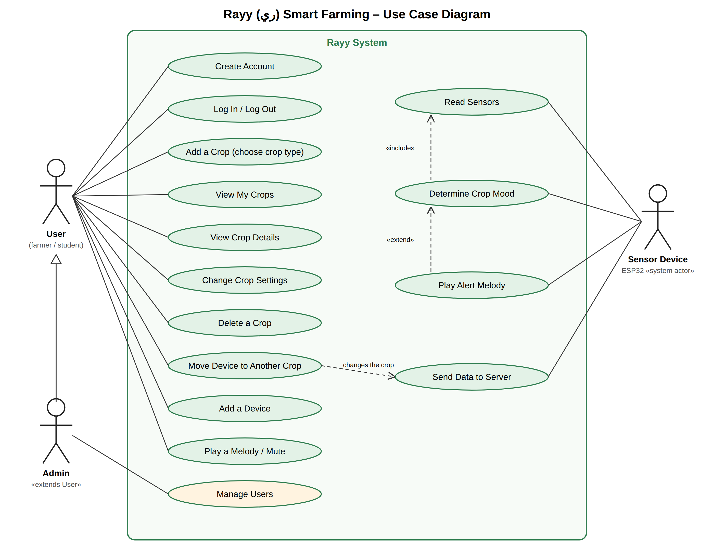
الوصف التفصيلي لحالات الاستخدام (Fully Developed Use Case Descriptions)
Use case name | UC-01: Create Account
Brief description | ينشئ أي شخص حساباً جديداً في نظام «ري» من تطبيق الويب أو تطبيق الأندرويد.
Actors | User (المستخدم) – Rayy Server (الخادم)
Flow of activities | 1. يضغط المستخدم «إنشاء حساب».  2. يُدخل الاسم الكامل والبريد الإلكتروني وكلمة مرور (8 أحرف على الأقل).  3. يتحقق الخادم من البيانات ويحفظ كلمة المرور مشفّرة (bcrypt) بصلاحية «مستخدم».  4. يسجّل النظام دخول المستخدم مباشرة وتظهر صفحة «زراعاتي» فارغة.
Exception conditions | • البريد مسجّل من قبل: تظهر رسالة «البريد مسجّل مسبقاً».  • كلمة مرور قصيرة أو بريد غير صحيح: تظهر رسالة توضح الخطأ.

Use case name | UC-02: Log In / Log Out
Brief description | يسجّل المستخدم الدخول بالبريد وكلمة المرور، ويسجّل الخروج عند الانتهاء.
Actors | User / Admin – Rayy Server
Flow of activities | 1. يُدخل المستخدم البريد الإلكتروني وكلمة المرور ويضغط «تسجيل الدخول».  2. يتحقق الخادم من كلمة المرور ويعيد رمز دخول (Token) صالحاً 7 أيام.  3. يحفظ التطبيق الرمز فلا يُطلب الدخول مرة أخرى عند فتحه.  4. عند «خروج» يُحذف الرمز من الخادم والتطبيق.
Exception conditions | • بريد أو كلمة مرور غير صحيحة: تظهر رسالة «فشل تسجيل الدخول».  • الخادم غير متاح: تظهر رسالة «تعذّر الاتصال بالخادم».

Use case name | UC-03: Add a Crop
Brief description | يضيف المستخدم زراعة جديدة (مثل حقل فراولة) ويختار نوع المحصول.
Actors | User (المستخدم)
Flow of activities | 1. يضغط المستخدم «إضافة زراعة».  2. يكتب اسم الزراعة ويختار نوع المحصول (فراولة، طماطم، نعناع، صبار …) ويكتب الموقع.  3. يعرض النظام القيم المثالية للنوع (الرطوبة والحرارة والإضاءة).  4. يحفظ الخادم الزراعة بقيم النوع وتظهر صفحتها.
Exception conditions | • اسم فارغ أو نوع غير معروف: تظهر رسالة خطأ ولا تُحفظ الزراعة.

Use case name | UC-04: View My Crops
Brief description | يعرض المستخدم قائمة زراعاته مع إيموجي الشعور الحالي لكل زراعة.
Actors | User / Admin
Flow of activities | 1. تعرض صفحة «زراعاتي» بطاقة لكل زراعة: الاسم والنوع والموقع والإيموجي والرطوبة والحرارة والإضاءة والجهاز.  2. تتحدث القائمة تلقائياً كل 10 ثوانٍ.  3. المدير يرى زراعات جميع المستخدمين مع اسم المالك.
Exception conditions | • لا توجد زراعات: تظهر رسالة «أضف أول زراعة لك».  • زراعة بدون جهاز أو بدون بيانات حديثة: تظهر «لا توجد بيانات» أو «غير متصلة».

Use case name | UC-05: View Crop Details
Brief description | يعرض المستخدم صفحة زراعة واحدة: الشعور والقراءات الحية والرسم البياني والمذكرات.
Actors | User / Admin
Flow of activities | 1. يضغط المستخدم على بطاقة الزراعة.  2. يعرض النظام الإيموجي والرسالة والقراءات (تتحدث كل 5 ثوانٍ) وحالة الاتصال.  3. يعرض رسماً بيانياً لآخر 24 ساعة (رطوبة، حرارة، رطوبة جو، إضاءة).  4. يعرض «مذكرات الزراعة» وهي تغيّرات الشعور مع الوقت.
Exception conditions | • زراعة تخص مستخدماً آخر: يرفض الخادم الطلب (لا يمكن عرضها).  • لا توجد قراءات بعد: يظهر 🌱 مع «بانتظار البيانات».

Use case name | UC-06: Change Crop Settings
Brief description | يعدّل المستخدم اسم الزراعة ونوعها وموقعها وحدودها وساعات الهدوء.
Actors | User / Admin
Flow of activities | 1. يفتح المستخدم «إعدادات الزراعة».  2. عند تغيير نوع المحصول تُملأ القيم المثالية للنوع الجديد تلقائياً ويمكن تعديلها.  3. يضغط «حفظ» فيحفظ الخادم القيم بعد التحقق من صحتها.  4. يستخدم الجهاز الموجود على الزراعة القيم الجديدة خلال 30 ثانية.
Exception conditions | • قيمة خارج المدى (مثل رطوبة 140%): تظهر رسالة خطأ ولا تُحفظ.

Use case name | UC-07: Delete a Crop
Brief description | يحذف المستخدم زراعة مع سجلها.
Actors | User / Admin
Flow of activities | 1. يضغط المستخدم «حذف هذه الزراعة» ويؤكد.  2. يحذف الخادم الزراعة وسجلها ومذكراتها.  3. يصبح الجهاز الذي كان عليها «غير مرتبط بزراعة».
Exception conditions | • إلغاء التأكيد: لا يحدث شيء.

Use case name | UC-08: Move the Device to Another Crop
Brief description | ينقل المستخدم جهاز الاستشعار من زراعة إلى أخرى.
Actors | User / Admin – Sensor Device
Flow of activities | 1. يفتح المستخدم صفحة الزراعة الجديدة (أو صفحة الأجهزة) ويختار الجهاز.  2. يضغط «نقل إلى هذه الزراعة» فيسجّل الخادم النقل في سجل الأجهزة.  3. خلال 30 ثانية يرسل الجهاز قراءاته للزراعة الجديدة ويستخدم قيمها المثالية.  4. يبقى سجل الزراعة القديمة محفوظاً.
Exception conditions | • الجهاز أو الزراعة لمستخدم آخر: يرفض الخادم النقل.  • «فصل» الجهاز: يصبح بدون زراعة ولا تُحفظ قراءاته.

Use case name | UC-09: Add a Device
Brief description | يضيف المستخدم جهاز استشعار إلى حسابه برقم الجهاز ومفتاحه.
Actors | User / Admin
Flow of activities | 1. يفتح المستخدم صفحة «الأجهزة» ويكتب رقم الجهاز ومفتاحه (الموجودين في config.h).  2. يتحقق الخادم من المفتاح ويضيف الجهاز إلى حساب المستخدم.  3. المدير يستطيع تسجيل رقم جهاز جديد بمفتاحه.
Exception conditions | • مفتاح خاطئ: «مفتاح الجهاز غير صحيح».  • رقم جهاز غير مسجّل (لمستخدم عادي): «اطلب من المدير تسجيله».

Use case name | UC-10: Play a Melody / Mute
Brief description | يشغّل المستخدم نغمة على جهاز الزراعة عن بُعد أو يكتم الصوت.
Actors | User – Sensor Device
Flow of activities | 1. يختار المستخدم النغمة (1–9) ويضغط «تشغيل».  2. يحفظ الخادم الطلب، ويستلمه الجهاز في اتصاله التالي (خلال 30 ثانية) ويشغّل النغمة.  3. «كتم الصوت» يوقف النغمات التلقائية لهذه الزراعة.
Exception conditions | • لا يوجد جهاز على الزراعة: «لا يوجد جهاز على هذه الزراعة».

Use case name | UC-11: Manage Users (Admin)
Brief description | يدير المدير حسابات المستخدمين.
Actors | Admin (المدير)
Flow of activities | 1. يفتح المدير صفحة «المستخدمون» فيرى كل المستخدمين وعدد زراعاتهم وأجهزتهم.  2. ينشئ مستخدماً جديداً (مستخدم أو مدير) بالاسم والبريد وكلمة المرور.  3. يغيّر صلاحية مستخدم أو يحذفه (مع زراعاته) بعد التأكيد.
Exception conditions | • مستخدم عادي يحاول فتح الصفحة: لا تظهر له ويرفض الخادم الطلب.  • المدير لا يستطيع حذف حسابه أو تغيير صلاحيته بنفسه.

Use case name | UC-12: Read Sensors
Brief description | يقرأ متحكم ESP32 جميع الحساسات كل ثانيتين.
Actors | Sensor Device (ESP32)
Flow of activities | 1. يقرأ حساس رطوبة التربة ويحوّل القيمة الخام إلى نسبة مئوية بالمعايرة.  2. يقرأ درجة الحرارة ورطوبة الجو من حساس DHT22.  3. يقرأ شدة الإضاءة (لوكس) من حساس BH1750.
Exception conditions | • تعطل حساس الحرارة أو الإضاءة: تُتجاهل قراءته ويُكمل النظام بباقي القراءات.

Use case name | UC-13: Determine Crop Mood & Play Melody
Brief description | يحدد المتحكم شعور الزراعة بحدود الزراعة التي يقيسها ويشغّل النغمة.
Actors | Sensor Device (ESP32)
Flow of activities | 1. يقارن القراءات بحدود الزراعة الحالية حسب الأولوية: الماء ثم الحرارة ثم الإضاءة.  2. يميّز الليل (نائمة) بالوقت، ويطبّق هامشاً (Hysteresis) لمنع التذبذب.  3. عند تغيّر الشعور يشغّل النغمة المناسبة ويسجّل حدثاً في المذكرات.
Exception conditions | • الكتم مفعّل أو ضمن ساعات الهدوء: لا تُشغَّل نغمة.

Use case name | UC-14: Send Data to the Server
Brief description | يرسل الجهاز البيانات للزراعة التي هو عليها الآن ويستلم إعداداتها.
Actors | Sensor Device – Rayy Server
Flow of activities | 1. كل 30 ثانية يرسل طلب HTTP واحداً إلى api/device.php مع مفتاح الجهاز.  2. يحفظ الخادم القراءة الحالية، ونقطة سجل كل 5 دقائق، وحدثاً عند تغيّر الشعور.  3. يعيد الخادم اسم الزراعة الحالية وحدودها وطلب النغمة إن وُجد.
Exception conditions | • الخادم غير متاح: يستمر الجهاز محلياً ويعيد المحاولة.  • الجهاز غير مرتبط بزراعة: لا تُحفظ القراءات حتى يُنقل إلى زراعة.

The Domain Model Class Diagram
*إرفاق صورة واضحة جدا The Domain Model Class Diagram تنشأ بشكل مفصل جدا
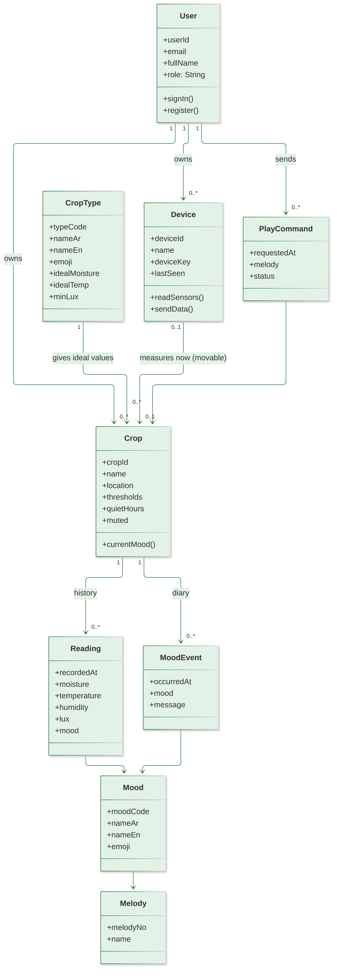
تصمم قاعدة البيانات باستخدام Entity- Relationship-Diagram
*إرفاق صورة واضحة جدا
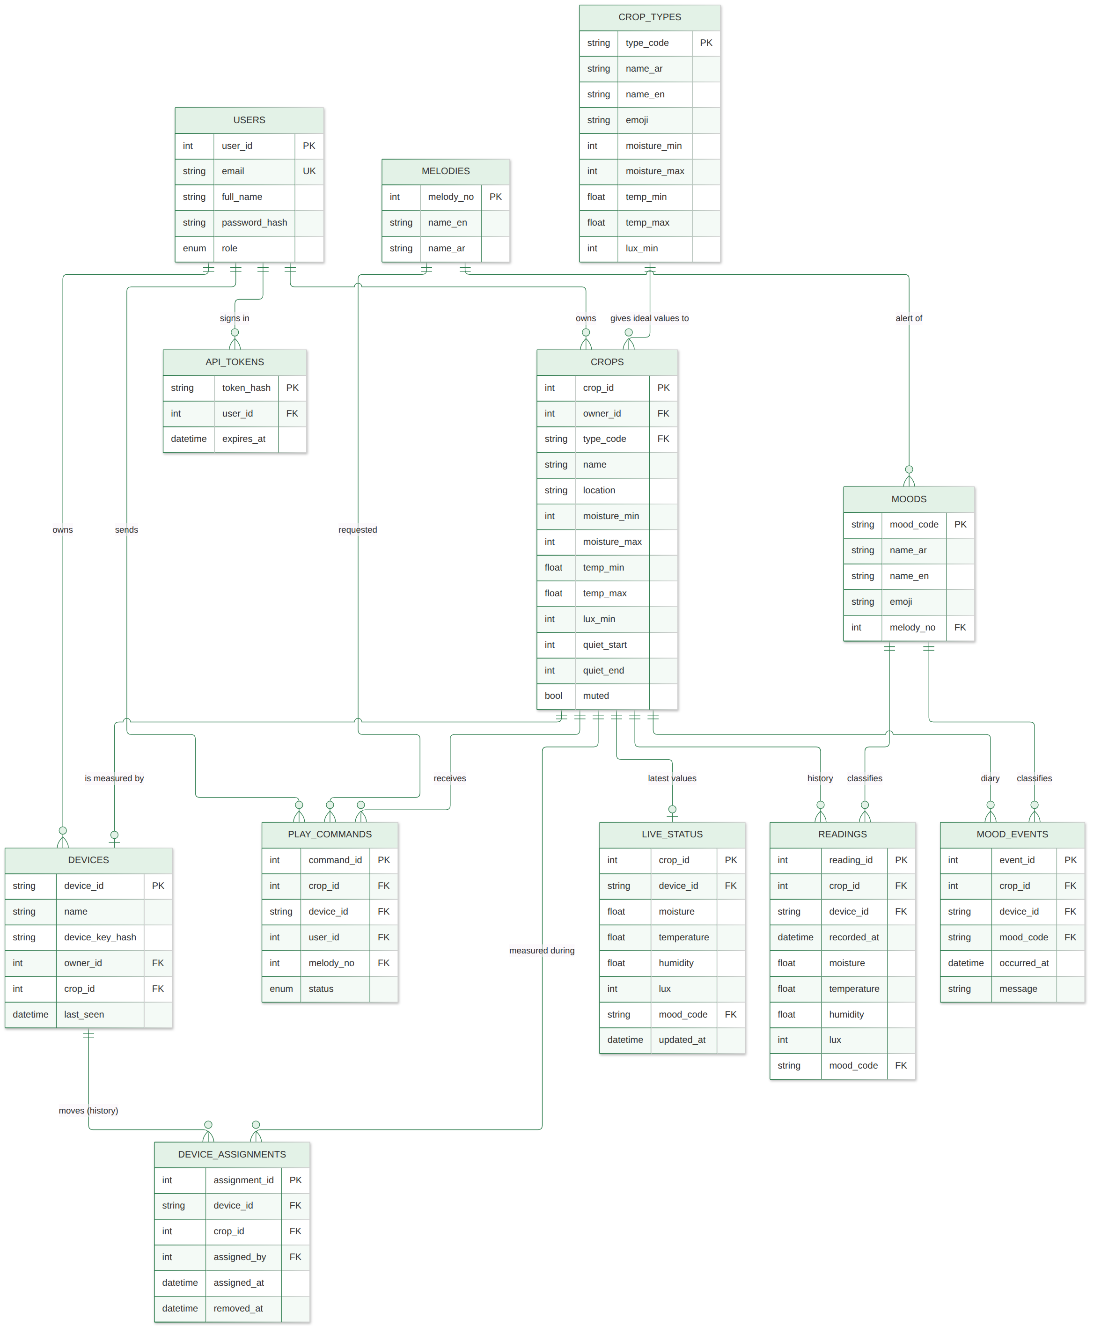
ملاحظة: يُنفَّذ هذا التصميم في قاعدة بيانات MySQL (خادم XAMPP) بالجداول نفسها: users وcrop_types وcrops وdevices وdevice_assignments وreadings وlive_status وmood_events وplay_commands وmoods وmelodies وapi_tokens، مع مفاتيح أجنبية تحافظ على تكامل البيانات. ويتعامل تطبيق الويب وتطبيق الأندرويد والجهاز مع القاعدة عبر واجهة برمجية بلغة PHP فقط (لا يصلون إلى القاعدة مباشرة).
تحويل ERD الى نموذج علائقي Relational Model
*إرفاق صورة واضحة جدا
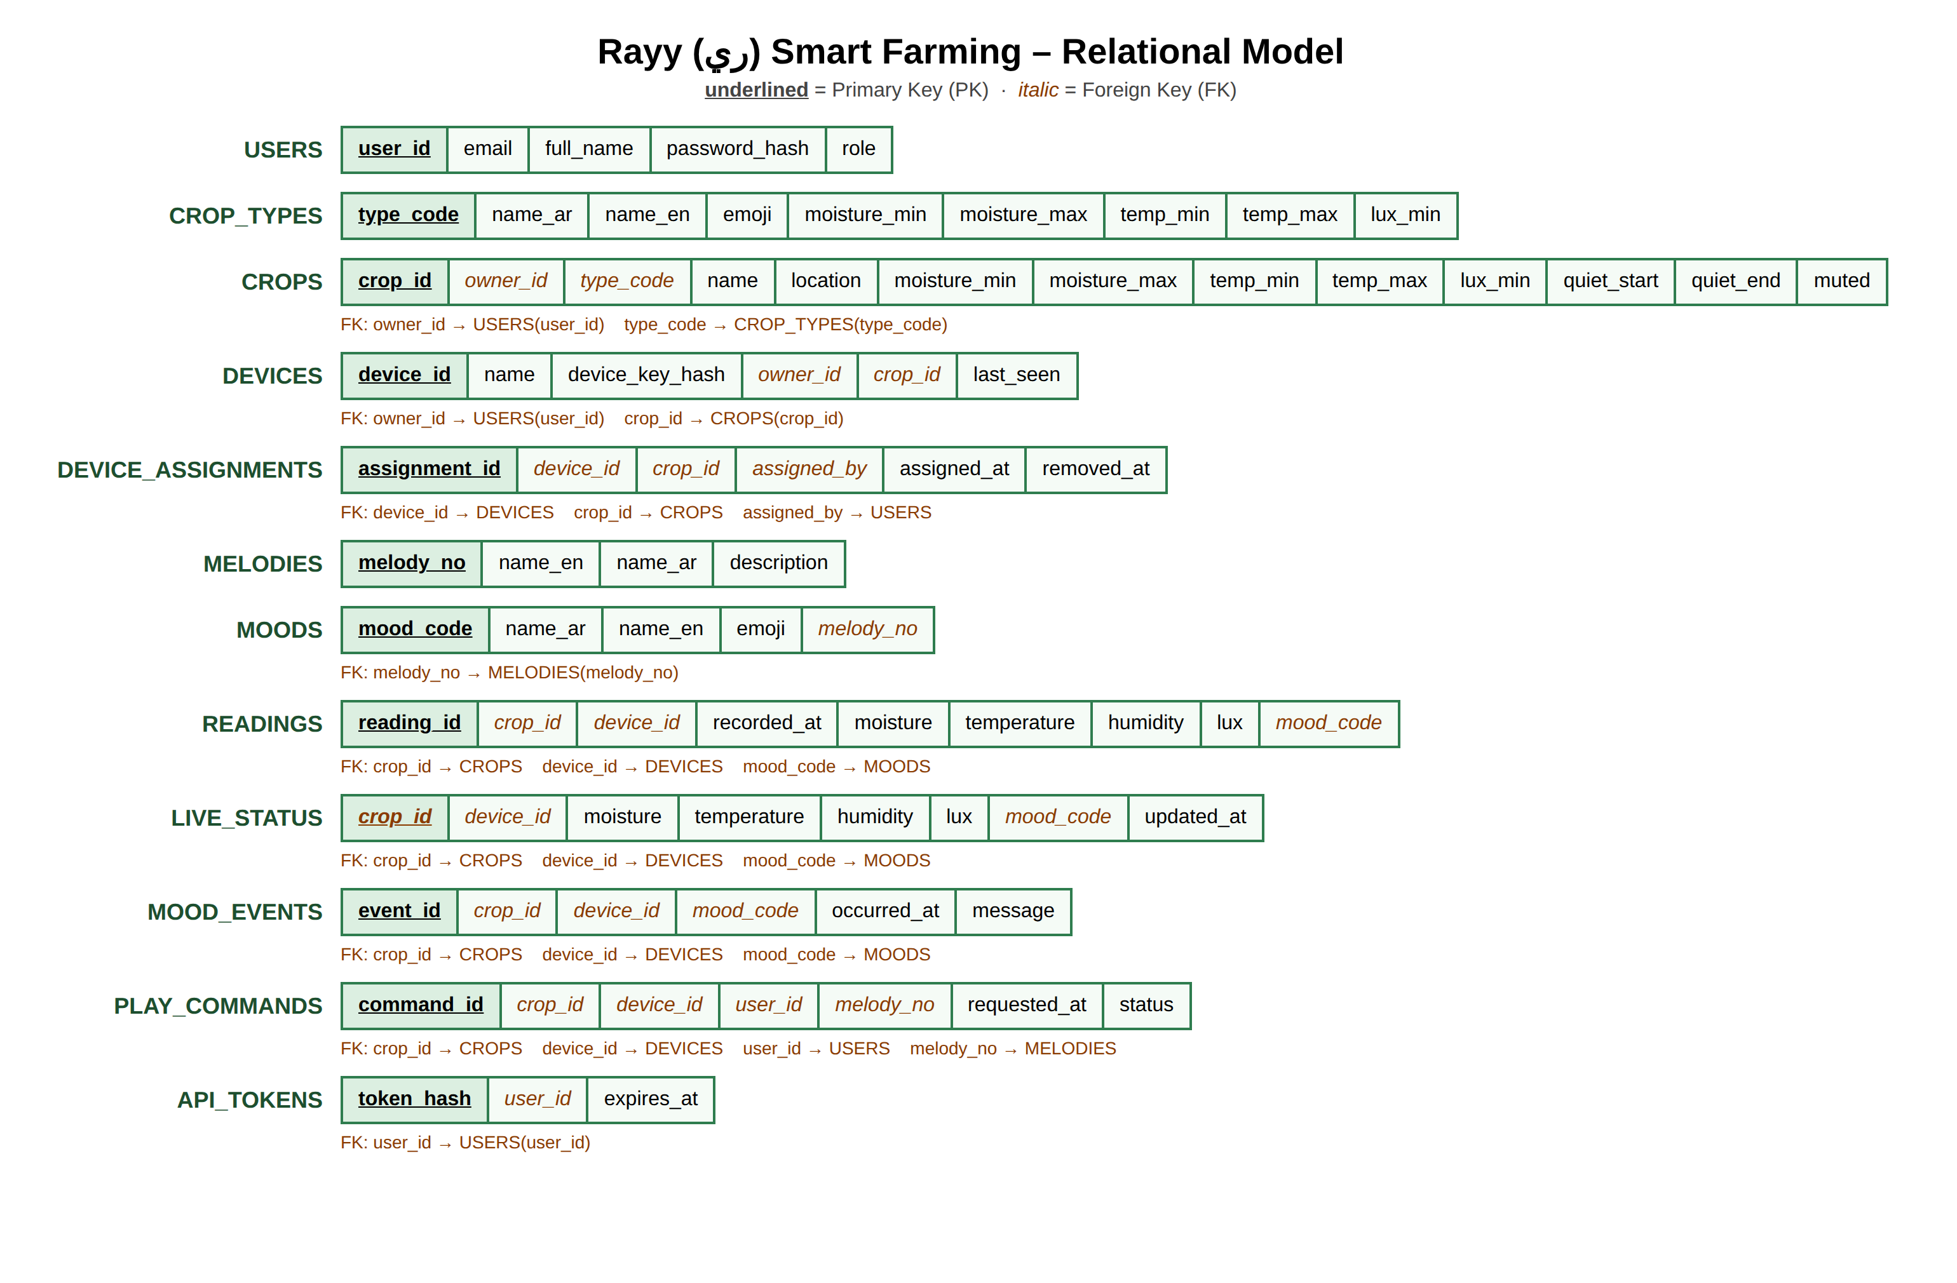
تطبيق مستويات الصيغ المعيارية الثلاث (Normalization)
تم تطبيق مستويات الصيغ المعيارية الثلاث (1NF – 2NF – 3NF) بدءاً من جدول واحد غير مُطبَّع يجمع كل بيانات النظام:
الصيغة غير المُطبَّعة (UNF) | FARM_LOG (user_id, email, full_name, role, {crop_id, crop_name, location, type_code, type_name_ar, type_name_en, type_emoji, moisture_min, moisture_max, temp_min, temp_max, lux_min, muted, device_id, device_name, {recorded_at, moisture, temperature, humidity, lux, mood_code, mood_name_ar, emoji, melody_no, melody_name}})  المشكلة: مجموعات متكررة (الزراعات داخل المستخدم، والقراءات داخل الزراعة)، وتكرار بيانات النوع والجهاز والشعور، وصعوبة الإضافة والحذف والتعديل.
الصيغة المعيارية الأولى (1NF) | إزالة المجموعات المتكررة وجعل كل حقل يحتوي قيمة واحدة (Atomic) وتحديد مفتاح أساسي:  FARM_LOG (user_id, crop_id, recorded_at, email, full_name, role, crop_name, location, type_code, type_name_ar, type_name_en, type_emoji, moisture_min, moisture_max, temp_min, temp_max, lux_min, muted, device_id, device_name, moisture, temperature, humidity, lux, mood_code, mood_name_ar, emoji, melody_no, melody_name)  المفتاح الأساسي المركب: (user_id, crop_id, recorded_at).  ما زالت هناك اعتماديات جزئية: بيانات المستخدم تعتمد على user_id فقط، وبيانات الزراعة تعتمد على crop_id فقط.
الصيغة المعيارية الثانية (2NF) | إزالة الاعتماديات الجزئية بحيث يعتمد كل حقل غير مفتاحي على المفتاح الأساسي كاملاً:  USERS (user_id, email, full_name, role)  CROPS (crop_id, owner_id, crop_name, location, type_code, type_name_ar, type_name_en, type_emoji, moisture_min, moisture_max, temp_min, temp_max, lux_min, muted, device_id, device_name)  READINGS (crop_id, recorded_at, moisture, temperature, humidity, lux, mood_code, mood_name_ar, emoji, melody_no, melody_name)  ما زالت هناك اعتماديات متعدية: اسم النوع ورمزه يعتمدان على type_code، واسم الجهاز على device_id، واسم الشعور والإيموجي على mood_code، واسم النغمة على melody_no.
الصيغة المعيارية الثالثة (3NF) | إزالة الاعتماديات المتعدية بفصل البيانات التي تعتمد على حقل غير مفتاحي في جداول مستقلة:  USERS (user_id, email, full_name, password_hash, role)  CROP_TYPES (type_code, name_ar, name_en, emoji, moisture_min, moisture_max, temp_min, temp_max, lux_min)  CROPS (crop_id, owner_id, type_code, name, location, moisture_min, moisture_max, temp_min, temp_max, lux_min, quiet_start, quiet_end, muted)  DEVICES (device_id, name, device_key_hash, owner_id, crop_id, last_seen)  DEVICE_ASSIGNMENTS (assignment_id, device_id, crop_id, assigned_by, assigned_at, removed_at)  READINGS (reading_id, crop_id, device_id, recorded_at, moisture, temperature, humidity, lux, mood_code)  LIVE_STATUS (crop_id, device_id, moisture, temperature, humidity, lux, mood_code, updated_at)  MOOD_EVENTS (event_id, crop_id, device_id, mood_code, occurred_at, message)  PLAY_COMMANDS (command_id, crop_id, device_id, user_id, melody_no, requested_at, status)  MOODS (mood_code, name_ar, name_en, emoji, melody_no)  MELODIES (melody_no, name_en, name_ar, description)  API_TOKENS (token_hash, user_id, expires_at)  النتيجة: لا توجد مجموعات متكررة ولا اعتماديات جزئية ولا متعدية، وكل جدول يصف كياناً واحداً، وهي الجداول نفسها في النموذج العلائقي وفي قاعدة MySQL.
*خاص بالمشاريع المادية
مخطط توصيل القطع المادية في حال وجود قطع مادية
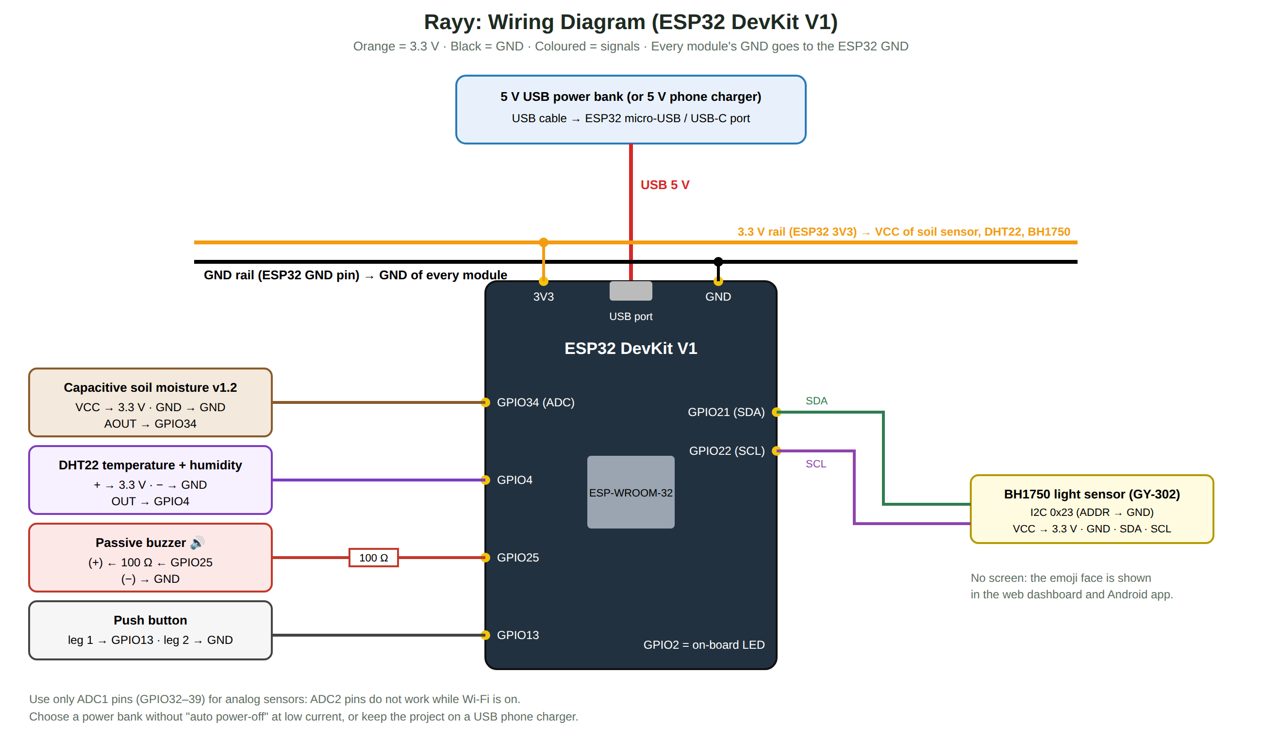
القطعة | التوصيل بمتحكم ESP32
حساس رطوبة التربة السعوي v1.2 | VCC → 3V3 · GND → GND · AOUT → GPIO34
حساس الحرارة والرطوبة DHT22 | + → 3V3 · − → GND · OUT → GPIO4
حساس الإضاءة BH1750 | VCC → 3V3 · GND → GND · SDA → GPIO21 · SCL → GPIO22 · ADDR → GND
سماعة Passive Buzzer | (+) → مقاومة 100 Ω → GPIO25 · (−) → GND
زر ضغط | طرف → GPIO13 · الطرف الآخر → GND
الطاقة | باور بانك 5 فولت → منفذ USB في ESP32
الشكل المبدئي للمشروع (للمشاريع المادية):
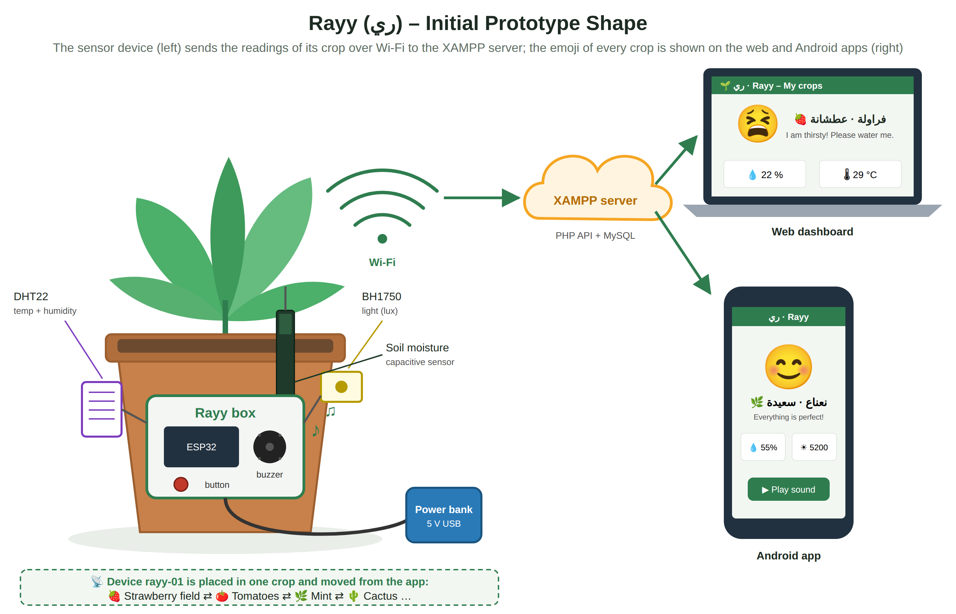
يتكون النموذج من جهاز استشعار (علبة صغيرة فيها متحكم ESP32 والسماعة وزر الضغط) يوضع في إحدى الزراعات، مع حساس رطوبة التربة مغروس في التربة وحساسي الحرارة والإضاءة خارج العلبة، ويعمل بباور بانك 5 فولت. يرسل الجهاز قراءات الزراعة عبر الواي فاي إلى خادم XAMPP (PHP وMySQL)، ويمكن نقله إلى زراعة أخرى من التطبيق، وتُعرض حالة كل زراعة كإيموجي على تطبيق الويب وتطبيق الأندرويد.
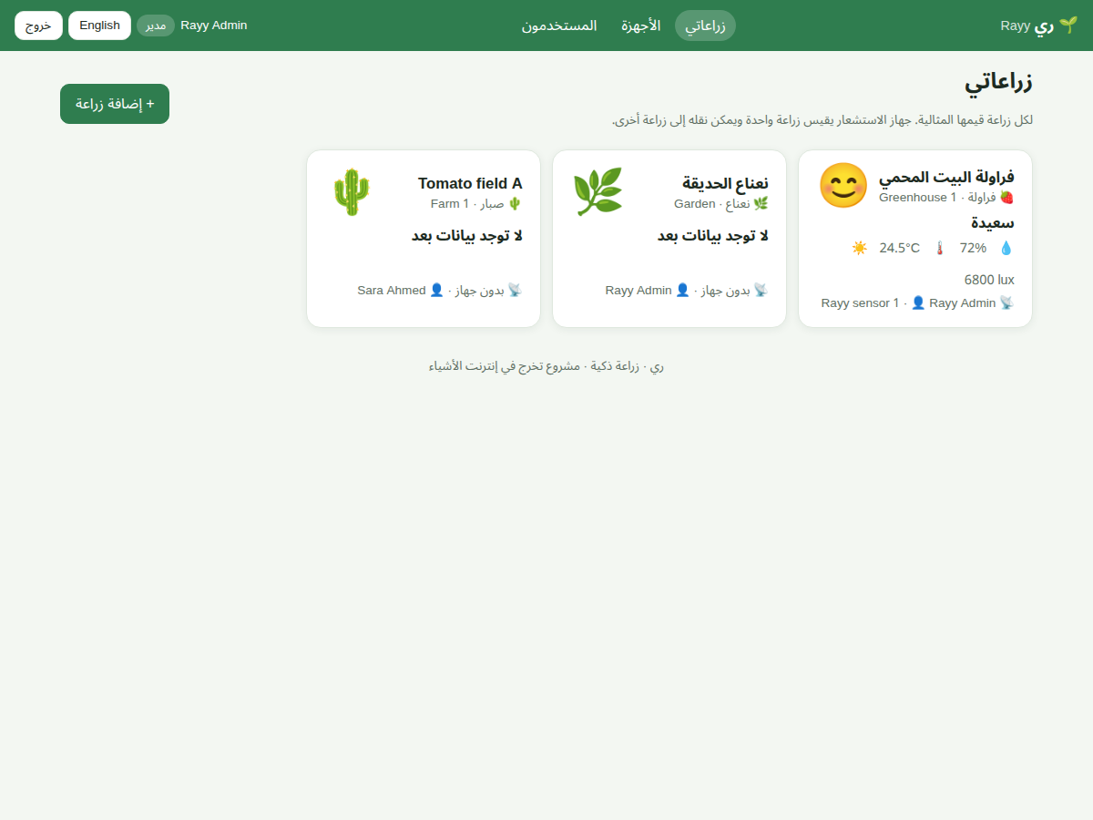
واجهة تطبيق الويب: صفحة «زراعاتي» مع إيموجي كل زراعة.

